
AMOS
ПАО "Аэрофлот"
12.05.2016

Руководство пользователя
«Формирование в системе записи о повреждении конструкции ВС»



Применимо к ролям:
ИТП, Инженеры СПТО/ИТО

Управление документом

История согласования документа
Дата | Решение | ФИО | Комментарии

Управление документом
Файл | Руководство пользователя  «Формирование в системе записи о повреждении конструкции ВС»
Путь
Создан | 12.05.2016
Автор | Волкова Анастасия,  «РАМАКС ИНТЕРНЕЙШНЛ»
Последнее редактирование | 04.06.2019
Количество страниц | 18

История изменения документа
Версия | Дата изменения | Описание изменения | Автор изменения
000 | 26.06.18 | Обновлено согласно версии AMOS12.0 | Иванов И.С
001 | 04.06.19 | Обновлено согласно версии AMOS 12.20 | Лабушев А.Г.

Связанные документы (этот документ должен читаться вместе с):
Название документа | Код документа | Дата
РП «Создание, перенос выполнения и закрытие внепланового WO / WO по обнаруженному дефекту или NRC»

Оглавление
Управление документом 2
Оглавление 3
1. Термины и сокращения 4
2. Описание прохождения бизнес-процесса 5
Рабочий APN 5
Наименование бизнес-процесса. 5
Применимо к ролям 5
Описание процесса 5
Назначение процедуры 5
Результат по окончанию бизнес-процесса 5
3. Алгоритм прохождения процесса 6
4. Дополнительные возможности Structural Damage (APN:786) 17
5. Возможные ошибки прохождения процесса 18

Термины и сокращения

Термин | Определение
ИС | Информационная система
AMOS | Автоматизированная система поддержания летной годности и технического обслуживания, и ремонта воздушных судов, разработанная компанией Swiss-AS (Швейцария)
ИТП | Инженерно-технический персонал
СПТО | Служба периодического технического обслуживания ВС
ИТО | Инженерно-технологический отдел
ВС | Воздушное судно
АК | Авиакомпания
ТО | Техническое обслуживание
APN | Номер приложения в ИС AMOS
WO | Workorder, заказ на работу

Описание прохождения бизнес-процесса

Рабочий APN
APN:1418 “Workorder”
APN: 786 “Structural Damage”

Наименование бизнес-процесса.
«Формирование в системе записи о повреждении конструкции ВС»

Применимо к ролям
ИТП, Инженеры СПТО/ИТО

Описание процесса
- Создание внепланового workorder с записью о повреждении конструкции ВС.
- Отметка места повреждения на изображении ВС.
- Дополнение записи о повреждении конструкции ВС.
- Печать отчета о повреждениях конструкции выбранного ВС.

Назначение процедуры
Формирование в ИС записи о повреждении конструкции ВС и обозначение повреждения на изображении ВС с целью контроля устранения повреждения.

Результат по окончанию бизнес-процесса
В ИС создана запись о повреждении конструкции ВС, повреждение отмечено на изображении ВС.

Алгоритм прохождения процесса

  - Вход в систему AMOS.

- Для запуска систмы AMOS кликните на ярлык системы на рабочем столе.

В открывшемся окне:
- Выберите сервер, на котором будут проводиться работы.  Примечание: по умолчанию система предложит продуктивную среду AMOS «Production».  - Введите персональный логин сотрудника.  Примечание: логином является табельный номер сотрудника.  - Введите личный пароль сотрудника.  Примечание: если вход выполняется впервые, система предложит пользователю изменить текущий пароль.  - Нажмите кнопку “Start” . | 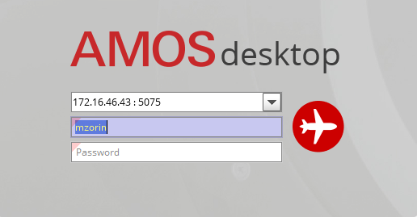

- Для запуска APN: укажите номер “APN” в поле “Search” или часть наименования APN (выбрав необходимый из предложенного списка), нажмите клавишу “Enter”.

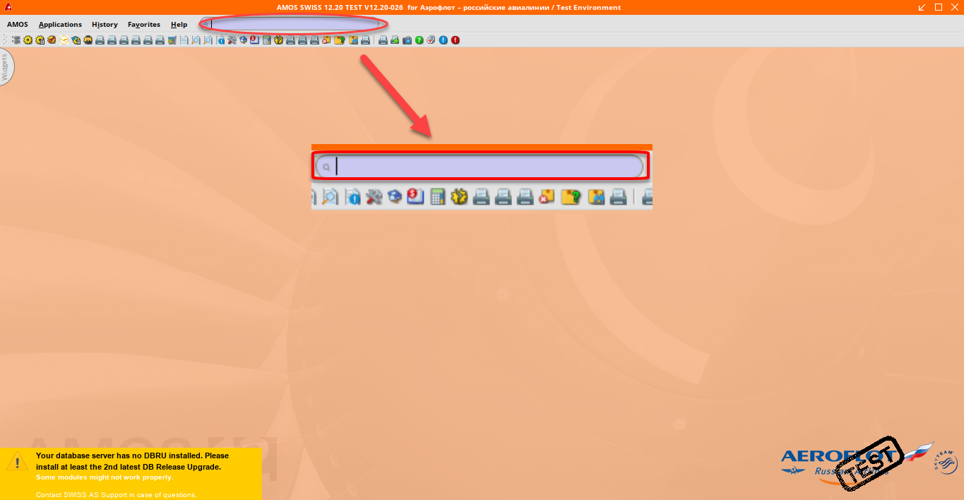

  - Формирование в ИС записи о повреждении конструкции ВС.
Создание в системе записи о повреждении конструкции ВС происходит в два этапа:
- Авиатехник, используя программу Workorder (APN:1418), создает внеплановый workorder с записью об обнаруженном повреждении конструкции ВС.
- Инженер ИТО в программе Structural Damage (APN:786) отмечает новое повреждение на изображении ВС и дополняет созданную запись о повреждении конструкции ВС.
    - Создание внепланового workorder с записью о повреждении конструкции ВС (действия ИТП).
- Откройте приложение Workorder (APN:1418) (см. п. 3.2. данного РП).
- Создайте внеплановый workorder, как описано в РП «Создание, перенос выполнения и закрытие внепланового WO / WO по обнаруженному дефекту или NRC».
- При создании workorder при помощи «Wizard – Create Workorder” на шаге 7. Task Classifications поставьте отметку Structural Damage. При необходимости в разделе Task Requests поставьте отметку Structural Repair Item:
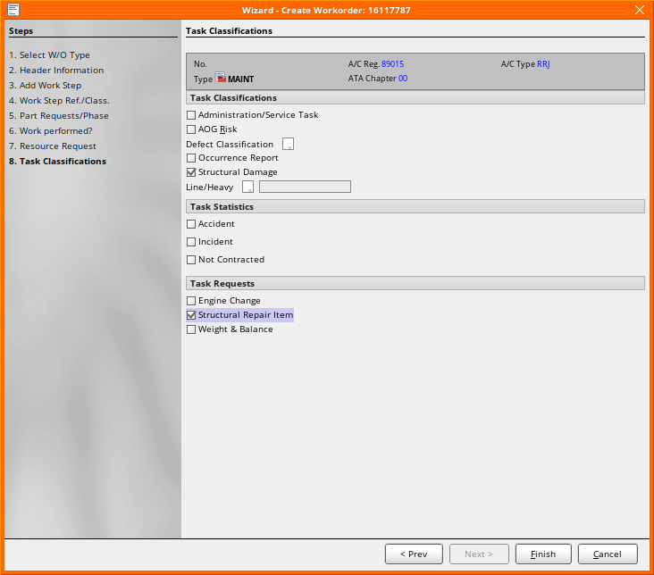

- В появившемся окне «Create a new damage entry” введите информацию о повреждении конструкции ВС.
- Заполните обязательные поля (выделены жирным шрифтом) вкладки Main:
Поле Описание  Раздел Header  External Ref. No. Ссылка на внешний номер повреждения.  Workorder No: Номер WO (заполняется автоматически AMOS).  АТА Заполняется автоматически в соответствии с указанным WO.  Component Part Number – укажите каталожный номер компонента, Serial Number – укажите серийный номер компонента  Damage Description Краткое описание повреждения.  Type of Damage Тип повреждения. Выбирается из списка.  Nature of Damage Природа возникновения повреждения. Выбирается из ниспадающего списка (если есть необходимость изменить список, обратитесь к администратору АМОСа).  Damage Classification Классификация повреждения: Minor, Major, No Action.  Damage Visibility Видимость повреждения: Outside или Inside.  Notes Оставьте текстовые комментарии.  Раздел Location (укажите местонахождение повреждения)  Frame/Station Местонахождение относительно Frame.  Stringer/Longeron Местонахождение относительно Stringer.  Rib Местонахождение относительно Rib.  Side LH – с левой стороны фюзеляжа, RH – с правой стороны фюзеляжа.  Other Location Любое другое местонахождение. | 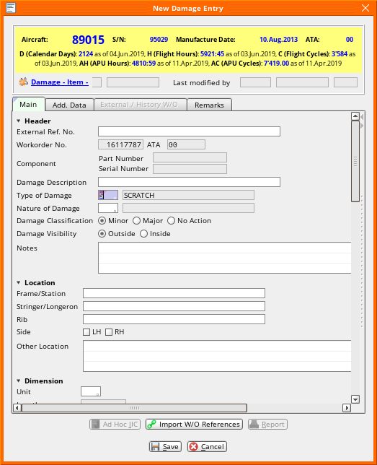

Раздел Dimension (укажите размеры повреждения)
Unit | Единица измерения повреждения (мм).
Length | Длина повреждения.
Width | Ширина повреждения.
Depth | Глубина повреждения.
Diameter | Величина диаметра повреждения.
Direction | Направление повреждения.
Other Dimension | Укажите другие размеры повреждения
Раздел Inspection
Within limit | Поставьте флажок, если нет необходимости в дальнейших действия по распознаванию повреждения
Further Action Required | Поставьте флажок, если необходимы дополнительные действия
Action Note | Текстовые комментарии к выполнению дополнительных действий
Repetitive Inspection | Выберите, если требуются повторные проверки повреждения. Если да, то укажите интервал повторения (H = Flight Hours; D = Calendar Days; C=Flight Cycles) или документ, в соответствии с которым нужно выполнять инспекции (Taskcard/Document – выбрать номер документа).
Last Performed | Дата последней выполненной проверки повреждения.
Next Due | Дата следующей проверки повреждения.
Раздел Status
Status | Выберите статус New.
Repair Limit  For status Temporary Repaired | Отметьте, чтобы активировать следующие опции:  - Предельная наработка для выполнения ремонта  - Выберите единицу измерения предельного значения
Supersede Items | Отметка о замене. В появившемся с правой стороны экрана окошке выберите элементы, которые заменяются создаваемой/редактируемой записью 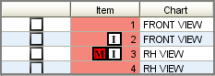
Entry Date/Sign | Системой предустановлена дата ввода, но ее можно сменить, а также указать персональный код пользователя АМОС, который вводил или одобрял эти действия.
Final Date/Sign | Укажите дату, когда повреждение было устранено, а также персональный код пользователя АМОС, который вводил или одобрял эти действия.
Раздел Add a new Reference/Link
Reference Type | Выберите из таблицы значений (двойной клик мыши в поле) тип ссылки.
Select a link type… | Добавьте ссылку, выбрав нужный файл или введя текст.

- Нажмите кнопку .

Примечание: альтернативно создать запись о повреждении конструкции ВС можно посредством нажатия кнопки в окне приложения Workorder (APN:1418).

После создания Damage entry в окне приложения Workorder (APN:1418) в разделе WO Header появится пометка: .
Запись о повреждении конструкции ВС также появится в приложении Structural Damage (APN:786).

    - Отметка места повреждения на изображении ВС (действия инженера ИТО).
      - Найдите записи о новых повреждениях конструкции ВС.
- Откройте приложение Structural Damage (APN:786) (см. п. 3.2. данного РП).
Приложение Structural Damage (APN:786) служит для внесения, редактирования и визуального отображения записей о повреждениях конструкции ВС или компонентов.
Окно приложения Structural Damage (APN:786) делится на две области:

SEARCH FILTER DAMAGE

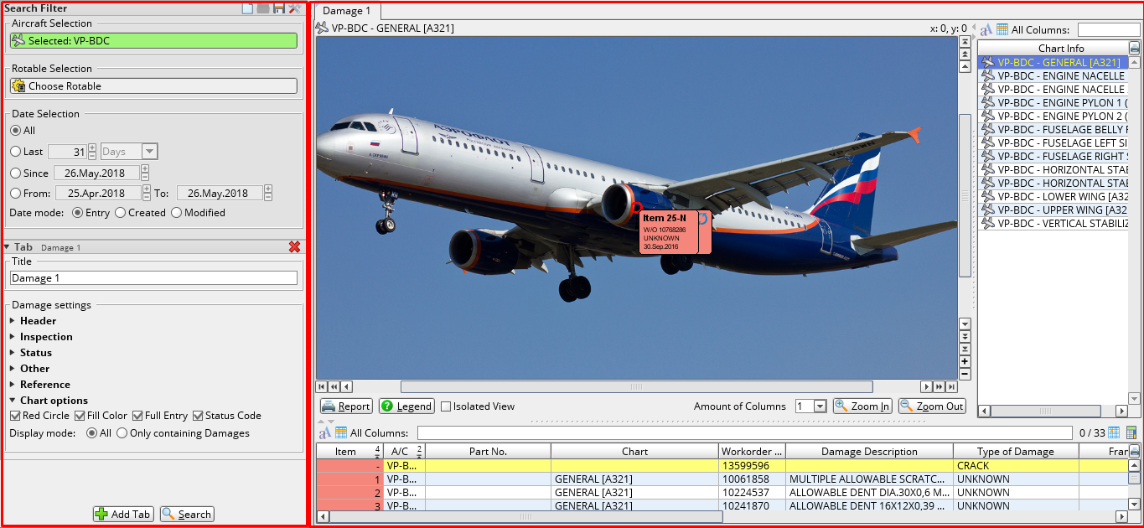
- Для выбора ВС в области Search Filter нажмите кнопку (раздел Aircarft Selection).  - В появившемся окне “Aircarft Search Panel” выберите одно ВС, несколько ВС или целый флот ВС (A/C Type). Нажмите .  Когда выбор сделан, кнопка подсвечивается зеленым цветом.  В разделе Date Selection можно задать условия фильтра по времени для отображения существующих в ИС повреждений:  Условие Описание  All За все время  Last За последние «Х» Дней/Недель/Месяцев/Лет  Since C указаной даты  From…To C «Даты» до «Даты»  Date Mode Параметры поиска: Дата ввода повреждения в ИС (Entry), Дата создания записи в ИС (Created), Дата изменения записи в ИС (Modified)  В разделе Tab задаются условия фильтра поиска по повреждениям: названию повреждения (Title) и характеристикам повреждения (Damage settings).  - Выберите статус повреждений: Status – incl. N (New).  При помощи кнопки можно добавить новую вкладку Damage для отображения повреждений, кнопка для удаления фильтра.  Раздел Chart options дает следующие возможности: Red Circle – показывать красные окружности вокруг отметок повреждений; Fill Color – выделять отметки повреждений цветом по статусу записи о повреждении; Full Entry – отображать рядом с отметкой повреждений информацию о повреждениях.  Также можно выбрать параметры отображения видов в списке раздела Chart Info (Display mode): все виды (All) или только те, где присутствуют повреждения конструкции (Only containing Damages). | 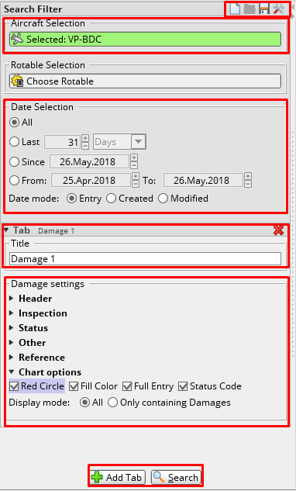

В области Search Filter доступно сохранение пользовательских настроек фильтров:
Обозначение | Функции
 | Сброс настроек фильтра
 | Открыть сохраненные настроенные фильтры
 | Сохранить текущие настройки
 | Организация и редактирование настроенных фильтров

Для того, чтобы сохранить выбраную конфигурацию фильтра, нажмите. В открывшемся окне можно выбрать:
Overwrite existing – изменить настройки в существуещем фильтре, выбрать из списка;
Save as new – сохранить новый фильтр, в пустом поле необходимо указать имя нового фильтра.
А также отметить, будет ли этот фильтр доступен всем пользователям AMOS, для всех поисковых панелей этого типа.
Для подтверждения настроек нажмите кнопку. Для отмены нажмите кнопку .
- После выбора нужного ВС и задания статуса искомых повреждений нажмите кнопку .
В области Damage, на вкладке Damage1, в верхней части экрана, появится изображение ВС. В нижней части экрана – список записей о повреждениях конструкции ВС.
      - Поставьте отметку повреждения конструкции на изображении ВС.
- В нижней части экрана области Damage из таблицы выберите запись о повреждении, которое необходимо отметить на изображении ВС. (Строки с не отмеченными повреждениями выделены желтым.)
- Для выбора вида изображения ВС используйте раздел Chart Info в правой стороне области.
- Наведите курсор мыши на место повреждения и кликните левой кнопкой, отмечая его. Для увеличения изображения нажмите кнопку , для уменьшения - (либо удерживая клавишу Ctrl, вращайте колесико мыши от себя/к себе соответственно). В дальнейшем можно будет откорректировать положение точки, перемещая ее по изображению.
      - Внесите дополнительную информацию к записи о повреждении конструкции ВС.
- Сделайте двойной клик мыши по выбранной строке для открытия окна “View/Edit damage entry – Item x” (х – порядковый номер записи в таблице).
- Внесите необходимую информацию на вкладке Main (описание полей см. в п.3.3.1. данного РП).
- Сделайте необходимые отметки в разделах на вкладке Add. Data:  Раздел Описание  Defect Part Обозначить поврежденную часть ВС  Inspection Method Used Указать метод инспектирования повреждения  Corrosion Указать уровень коррозии повреждения  Temporary Protection Applied Применена временная защита  Item Placarded Место повреждения отмечено непосредственно на ВС  Fatigue Critical Structure  - При необходимости введите текстовые замечания на вкладке Remarks.  - Для вывода на печать отчета по данной записи используйте кнопку (описание см. п. 2.3.2.4. данного РП).  - Чтобы прикрепить к записи ссылки/приложения к связанному WO, нажмите кнопку.  - Нажмите кнопку .  Отметка повреждения отобразится на изображении ВС. | 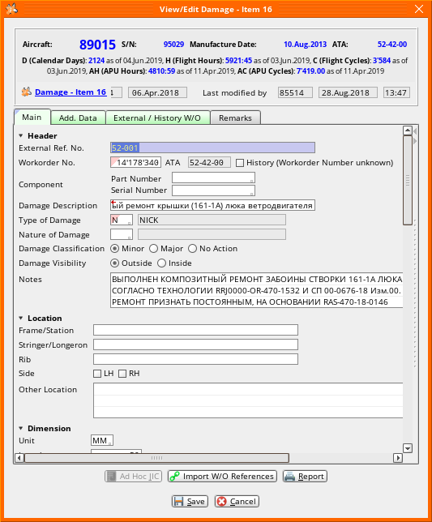
Поставьте галочку в поле , чтобы увидеть отмеченное повреждение изолированно от других.

      - При необходимости распечатайте отчет о повреждениях конструкции выбранного ВС.
- Нажмите кнопку в области под изображением ВС.

- В появившемся окне “Report Generator” выберите:  - Report (тип очета) – Structural Damage Report.  - Data Types – PDF/Grafical.  - Destination – Send to printer/Save to Disk (выберите Open Preview Pane для предпросмотра отчета).  - Destination Details – качество печати/выбор папки для сохранения.  - В разделе Parameters на вкладке General задайте дополнительные настройки отчета:  Поле Описание  Report Title Название отчета  Report footer line Нижний колонтикул  Additional documents should start on odd page number Дополнительные документы начинаются с нечетных страниц  Print links of the document Печать приложений к документам  Leave margin for hole punching (Print holes) Оставить запас для перфорирования (печатать места для отверстий)  Print on one page (Two sides/Four Sides) Печать на одной странице двух/четырех видов  Operator Logo Печатать логотип оператора (AFL)  Report Chart Subtitle Подпись к отчету  Print damage charts Печать всех видов изображения ВС  Print damage details table Печать записей к повреждениям  Print Single Damage reports Печать индивидуальных отчетов для каждой записи  Add empty lines (end of each Table) Указать количество дополнительных пустых строк в конце каждой таблицы | 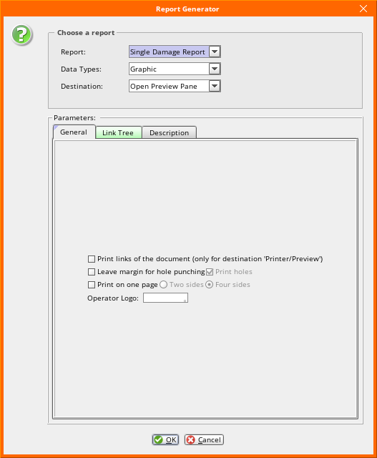
- На вкладке Link Tree просмотрите и выберите нужные приложения к каждой записи о повреждении (SD-item).
- На вкладке Description просмотрите описание сформированного отчета.
- Нажмите для создания сформированного отчета. Нажмите для отмены вывода отчета и закрытия окна “Report Generator”.
Примечание: для сохранения настроек Report Generator обратитесь в ДИС.

Дополнительные возможности Structural Damage (APN:786)

- Чтобы добавить несколько стрелок к одному повреждению (когда за одно происшествие конструкция ВС была повреждена в нескольких местах), необходимо, удерживая правую кнопку мыши нажатой на отметку повреждения, подвести курсор к следующему месту повреждения.
- Наведите курсор мыши на отметку повреждения и нажмите правую кнопку мыши для вызова контекстного меню:
- Bring to front – при наложении записей о повреждениях друг на друга позволяет вывести вперед точку выделения повреждения.
- Send to background - при наложении записей о повреждениях друг на друга позволяет оставить в фоне точку выделения повреждения.
- Cut entry – «вырезать» отметку для «вставки» в другое место на изображении ВС.
- Copy entry – «копировать» отметку для «вставки» в другое место на изображении ВС.
- Paste entry – «вставить» отметку о повреждении ВС (доступна после функций Copy entry и Cut entry).
- Edit entry – открыть окно “View/Edit damage entry – Item x”.
- Delete entry – удалить отметку повреждения ВС. В открывшемся предупредительном окне предлагается выбрать Yes для удаления отметки или No для завершения действия.

Возможные ошибки прохождения процесса

Ошибка | Возможные причины | Действия по устранению

